**Final Project report**

1. **强弱形式和边界条件的建立**

**1. 平面应力与平面应变模型**

**1.1 平面应力模型**：适用于薄板问题，假设垂直于板面的应力 $σ_{zz}=0。$

平面应力条件下，材料本构关系为：

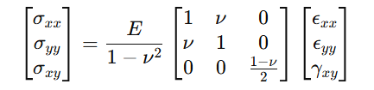

**1.2 平面应变模型**：适用于厚板或大体积块体，假设垂直于板面的应变 $ε_{zz}=0$。

平面应变条件下，材料本构关系为：

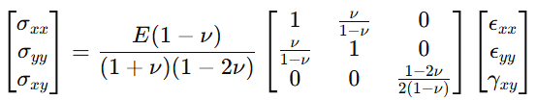

**1.3 应变-位移关系**

应变与位移之间的关系：

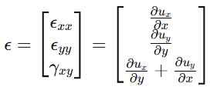

**2.边界条件**

**2.1 Dirichlet 边界条件（位移）**

对称边界条件：

1. 在x=0边界： $u_{x}=0$
2. 在y=0边界： $u_{y}=0$
   1. **Neumann 边界条件（牵引力）**
3. 有限圆孔板的边界条件： 在边界上施加解析应力 $σ_{θθ}$、 $σ_{rθ}$、 $σ_{rr}$。
4. 正方形带孔板的边界条件： 左右边界施加均匀拉应力 $t_{x}$ =10kPa, $t_{y}=0$*。*

**3. 弱形式**

从强形式出发，将平衡方程积分，并结合高斯定理得到弱形式：

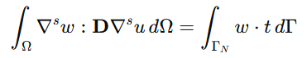

w是权函数，u是位移场，D是刚度矩阵，t是牵引力。

**4. Galerkin formulations**

将弱形式离散化，得到线性方程组。

**4.1 离散化**

1. 单元刚度矩阵：

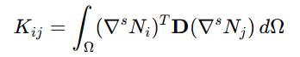

2. 载荷向量：

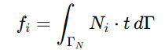

3. 全局方程组：

**4.2 边界条件的处理**

Dirichlet 边界条件： 通过修改刚度矩阵K和载荷向量f实现。

Neumann 边界条件： 通过数值积分将牵引力加入载荷向量f。

**二、单元刚度矩阵实现方式的选择**

**1. Implementation 1：基本数值积分法**

使用数值积分方法，通过高斯积分近似计算单元刚度矩阵：

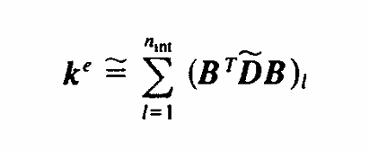

实现步骤：（1）确定积分点和权重 （2）对每个积分点计算形函数梯度B和j，计算合成矩阵D，累加 $B^{T}DB$ 到单元刚度矩阵 $K^{e}$（3）输出结果

优点：适用于规则单元且简单直观易于实现。缺点:缺少对稀疏矩阵的优化，对于高阶单元或复杂几何下效率不足。

但对于题目涉及的单元类型规则，积分点的数量较少的情况下是适合的。

**2. Implementation 2：矩阵分块法**

针对B和D的稀疏结构进行优化，将单元刚度矩阵 $K^{e}$ 分解为节点对（a,b）之间的小矩阵（a,b是单元的节点编号）：

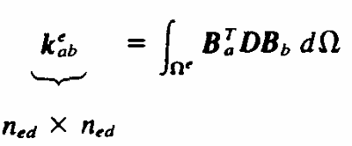

实现步骤：（1）将B分解为节点梯度矩阵 $B_{a}$，表示节点a的贡献 （2）对于每对节点（a,b）,在每个高斯积分点上计算 $B_{a}^{T}DB_{b}$ (3)将分块结果 $k_{ab}$ 累加到全局矩阵 $K^{e}$

优点：利用矩阵稀疏性减少存储需求。 缺点：实现较为复杂，对于简单问题有冗余。

**3.** **Implementation 3：基于索引的四维实现**

通过引入材料常数 $c_{ijkl}$ 的四维表示形式，结合对称性，将刚度矩阵写成分块积分形式：



实现较为复杂，且需要用到fortran，不适合题目的场景。

综上，最终选择基本数值积分法来实现单元刚度矩阵。

三、